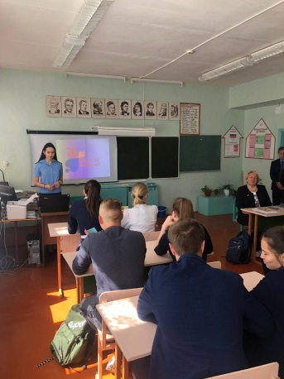
17.05.2019 года специалистами КДН и ЗП администрации Добринского муниципального района совместно с помощником прокурора Добринского района Т.В.Мугдусян провели профилактическую беседу со старшеклассниками МБОУ СОШ с. Мазейка Добринского района . Присутствующие рассказали ребятам о правонарушениях и преступлениях, совершённых подростками за 4 месяца текущего года на территории района. Раздали подросткам буклеты по правовой тематике .Ребята задавали интересующие вопросы.

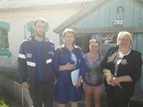
Во второй половине этого же дня члены комиссии совместно со специалистами газовой службы по Добринскому району во главе с Михалёвой И.А. провели межведомственный рейд по неблагополучным семьям в п.Добринка, д.Фёдоровка, с.Новочеркутино Добринского района. Цель данного профилактического мероприятия- оказание необходимой помощи семьям, попавшими в трудную жизненную ситуацию .Провели профилактические беседы на предмет недопустимости употребления спиртных напитков, об ответственности за жизнь и здоровье несовершеннолетних детей.

